车灯线光源的优化设计模型
柯文锋、欧杰泉、赖金花
[摘要]:本文应用光学知识与空间解析几何知识，对提出的车灯线光源的优化设计问题进行了分析，把空间立体问题转变成平面问题，找到了照到B点和C点抛物面光区区域，对抛物面上按照照到B点和C点的可能性划分成了4个区域,并给出了B、C点的光照度函数，建立了线光源功率问题的非线性规划模型和离散分析模型。应用数学软件Maple编程进行近似求解得出了线光源长度，分别为3.316mm和3.5mm.并对此线光源长度在有标度的测试屏上画出了近似于椭圆的亮区区域。
关键词:光功率; 线光源; 光照度

1 问题的提出
汽车的车灯为一旋转抛物面，现以抛物面的焦点F为中心对称地放置一与抛物面的对称轴垂直的水平线光源，线光源发出的光线通过抛物面反射到距焦点正前方25m远的一个屏幕上.通过屏幕与抛物面对称轴的交点A点作一与水平面平行的直线,并在A的同侧取点B.C,要求AC=2AB,且C点的光强度不小于某一额定值,B点的光强度不小于该额定值的两倍.在满足设计规范的情况下请设计线光源长度,使线光源的功率最小,得到线光源长度后,在有坐标尺的坐标系中画出屏幕上的亮区.并讨论该设计规范的合理性.
2 模型的假设
抛物面为白体,即光射向抛物面时,它不会吸收光,全部反射到屏幕上.
2 光在空气中的传播没有损失.
3 射到屏幕上的光只考虑经过抛物面一次反射而得.
3 符号的约定
dt-----线光源上的点微元;
d-----抛物面的线微元;
ds-----屏幕上的面微元;
h------ 线光源长度的一半;
b-----AC的长度, b=2a, b=2.6m;
a-----AB的长度;a=1.3m;
R-----抛物面开口半径,R=36mm;
d-----抛物面深度,d=21.6mm;
-----单位长度线光源在单位平面角内发出的光流常数;
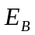-----线光源在B点的光照度(相当题目中的光强度概念);
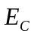-----线光源在C点的光照度;
P-----线光源的光功率;
K-----线光源的光学特性;
4 问题的分析
本题是一个非线性规划问题,现要确定线光源长度,使其功率最小.由于单位长度线光源在单位平面角内发出的光流常数(由立体角的类似意义)与功率正比,所以此问题的目标函数由光流数决定,而这又与线光源的长度成正比,所以最终要解决的问题就是对线光源长度的优化.
5 模型的建立与求解
以旋转抛物面(如图1)的顶点为原点,建立三维直角坐标系o-xyz,设旋转抛物面的方程为
y+z=2px(p>0) ---------------------------------------------------------------- (1)
焦点的坐标为F(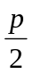,0,0).
把y=36,x=21.6,z=0代入上式解得:p=30,则F的坐标为(15,0,0).
即旋转抛物面的方程为y+z=60x,把旋转抛物面的方程式写成参数方程,则有:
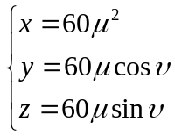 -------------------------------------------- (2)
其中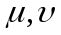为参数.
下面我们得出下面的一个重要结论：
5.1 命题 线光源上任一点发出的光流经过与水平面成夹角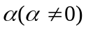的旋转抛物面的切面(即一个抛物线)后不会反射到B,C点.
证明 如图2,设m(15,t,0)是线光源上任意一点, q (60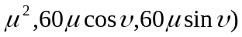是旋转抛物面的任意一点:

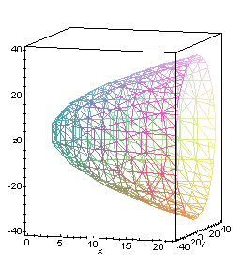
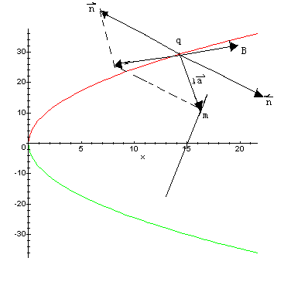

图1 图2
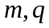两点的直线的方向矢量为=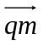=
通过点的法矢量为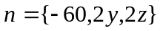
则，使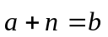，且|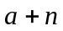|=||
即
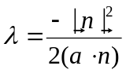
于是
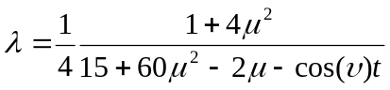
则反射光线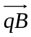的方向矢量为: 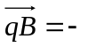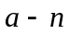,即:
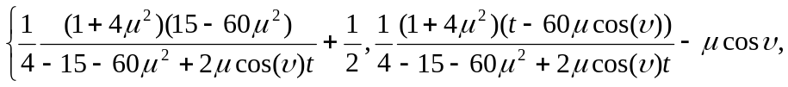
-15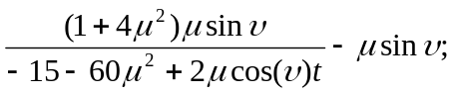
则的参数方程为:
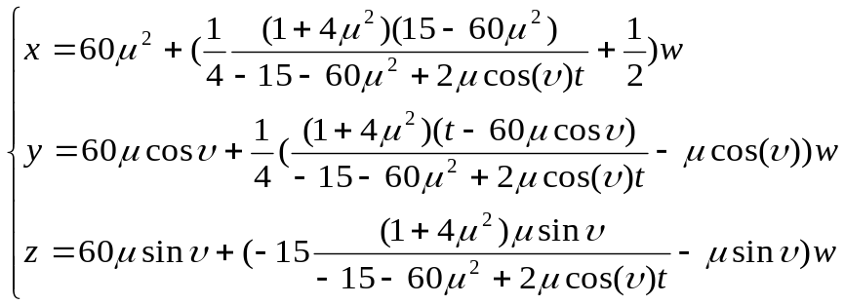
该方程经过B点,即:
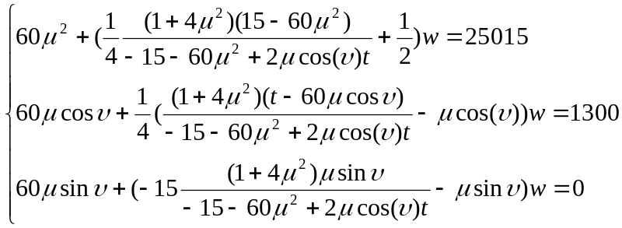 -------------------- (3)
解得: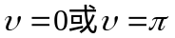.
当时有z=60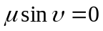,也就是说线光源的光线经旋转抛物面反射到B点时,任何情况下都有z=0,即n点只在抛物面(y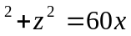)的一个抛物线(y=60x)上,同理可证得线光源的光线只有经y=60x的抛物线反射后才会经过C点, 至此,命题得证.
这样要求线光源发出的光线经旋转抛物面某一点反射到B ,C点的问题就转化为求线光源发出的光线经水平抛物线的某一点反射后照到B,C点的问题.那么空间中立体的问题就转化为平面图上的问题.
5.2 非线性规划数学模型
下面建立线光源一点m经抛物面上点q反射到达B点时，t、y的关系:
在抛物线y=60x(如图3)上一点q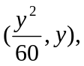在线光源上取点m(15,t)
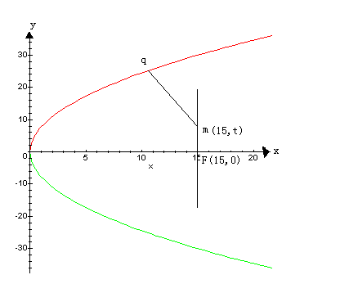
易得:
t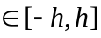 0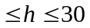
设mq两点的距离为,则有
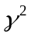=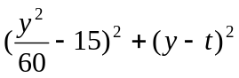
矢量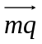=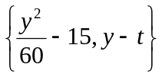
则的单位向量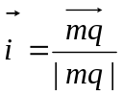=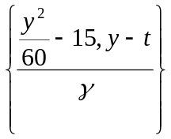=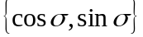
图3
|qF|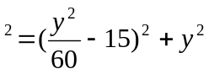, |mF|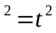.
由余弦定理,得
t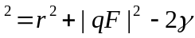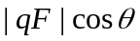
即
cos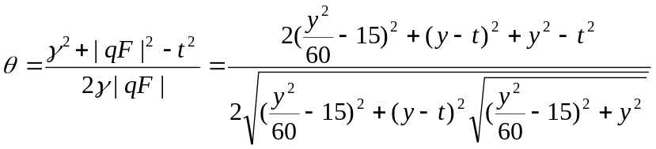 ……… (4)
由反射定律知∠DqB=,
且 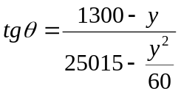 …………………………………………………………….. (5)
由(4)(5)两式连解得:
cos=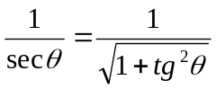
即
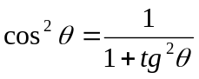
于是，可化简为
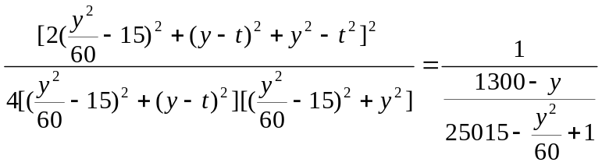 ……………….. (6)
由(6)解得t关于y的函数:
t=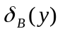=6000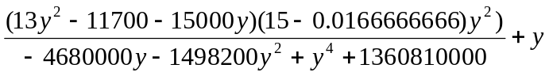 (-36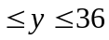) ………... (7)
同理对C得到t关于y的函数:
t=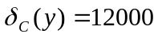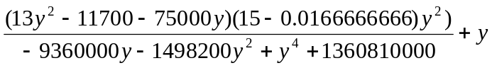 (-36) …… (8)
对(7)进行函数分析,我们可由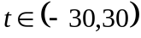范围内, 分别作出由点m发出的光线经抛物线上一点q反射到达B点的光路图（如图4），而这个划分依据是由y的值来划分，即以下四个区域：
A区域：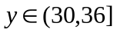 B区域：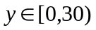 C区域：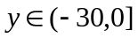 D区域： 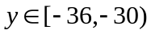
各个区域的光路图如图4
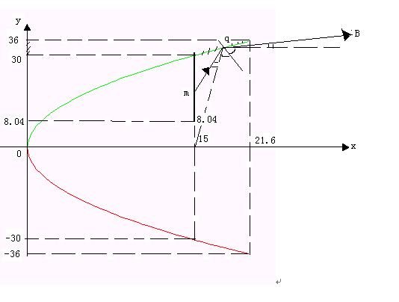 | 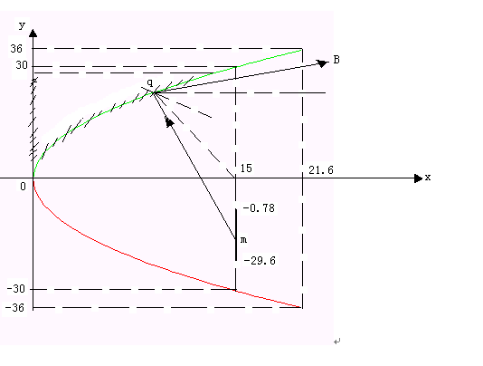
A区域 | B区域
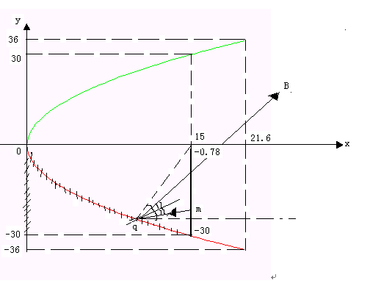 | 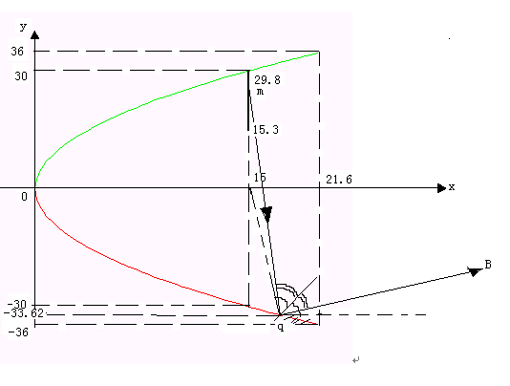
C区域  图4 | D区域
而对于C点，光路图是一样，故不再作图，但是B点与C点各个区域的（y-t）函数的曲线合成为如图5:
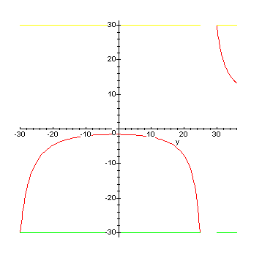
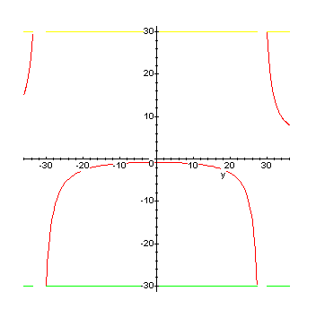
(a) B点的（y-t）函数的曲线图 (b) C点的（y-t）函数的曲线图
图5

对式(5)进行分析,并结合图5(a)中B点的(y-t)函数的曲线图,得出
当y=0时, t= -0.7795322806; 当y=27.2时,t= -29.59927288.
线光源在范围内发生的光源经抛物线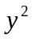=60x上y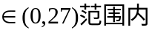反射后到达B点.
当y=36时,t=8.045235675; 当y=30时,t=30
线光源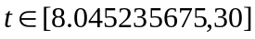在范围内发生的光源经抛物线=60x上y反射后到达B点.
当y=-36时,t=15.31443969; 当y=-33.62时,t=29.8713133
线光源在t(15.31443969,29.87813133)范围内发生的光源经抛物线=60x上y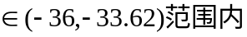反射后到达B点.
当y=-30时,t=-30; 当y= 0时,t=0.7795322806
线光源在t(-30, 0.7795322806)范围内发生的光源经抛物线=60x上y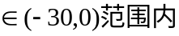反射后到达B点.
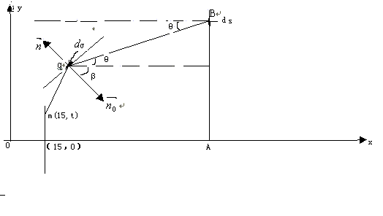
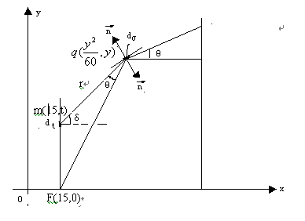

图6 图7
由上述分析：故在m点处取微元dt,由系数的意义,dt向全平面(平面角为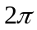)发射的光量为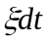.设B处对应的微元为ds,由于ds的法线与qB线的夹角为.
求解微元ds,d,dt的关系(如图6):
己知抛物线方程为:y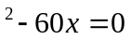
则: =[-60,2y]=2[-30,y]
单位法向量: =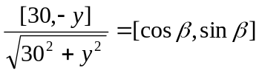
则ds,d的关系:dscos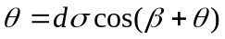 (以qB为轴线)
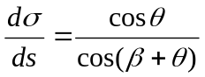
于是由图7可得出dt与d的关系:
dtcos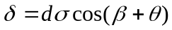
对m点处的微元所接受光照度的为:
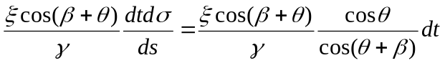=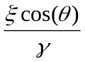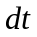………………… (9)
因为线光源发出的光流到达抛物线的某一点的距离,比该点到B点的距离小很多,为了简化计算,式中的r为该点到B点的距离,
q,B两点的距离.
qC两点的距离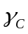=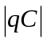=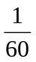
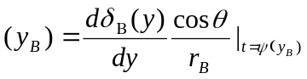 ………………………………………… (10)
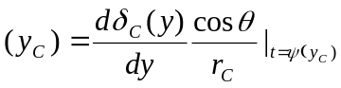 ….………….………………………… (11)
线光源在范围内发生的光源经抛物线=60x上y反射后到达B点.范围内对B的光照度E_{B}的贡献为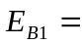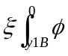(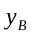)dy.
线光源在范围内发生的光源经抛物线=60x上y反射后到达B点. 范围内对B的光照度E_{B}的贡献为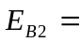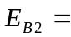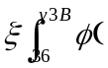)dy.
线光源在t(15.31443969,29.87813133)范围内发生的光源经抛物线=60x上y反射后到达B点. t在(15.3,29.87)范围内对B点的贡献:E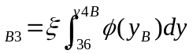.
线光源在t(-30, 0.7795322806)范围内发生的光源经抛物线=60x上y反射后到达B点.t在(15.3,29.87)范围内对B点的贡献:E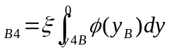.
以上四个区域对B的光照度:
B的光照度等于所有线光源发出光流经抛物反射后到B点光照度之和:
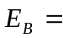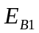+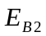+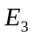+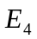 …………………………………………………….. (12)
由(7)进行分析可知线光源发出的光流经过抛物线y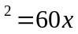反射能够照到C点,y的取值范围为(0,24.8),(30,36),(-30,0),(-36,-35),线光源发出的光线通过以上各个范围的抛物线反射后对C点的光照度贡献分别为:
E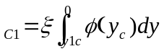 E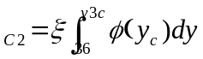
E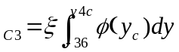 E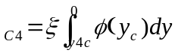
E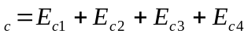 …………………………………………… (13)
其中y1B,y2B,y3B,y4B都等于4(y)分别在(0,27.2),(30,36),(-30,0),(-36,-33.65)范围中求出：y1c,y2c,y3c,y4c都等于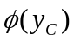分别在(0,24.8)，(30,36)，(-30,0)，(-36，-35)范围中求得

辐射通量d是单位时间辐射体发生的在某一范围内的辐射能流,光通量dF是它在同样单位时间内发出可见光的能量流,两都有是光功率的单位量纲.现把问题1中”线光源的功率”理解为光源消耗的电功率P,显然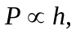由于与反映线光源发射光的能力.而电能只有一部分用于发光,因此P与一般不成线性关系.
根据物理学上关于物体外表面辐射能力的公式
R=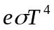
其中e为发射率,是普适常数,T为温度.如认为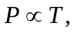则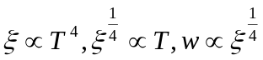,于是可以
合理地构造线光源功率:
P=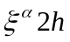 (为一个小1的常数) …………………………………….. (14)
建立非线性连续数学模型(I):
min
E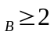
E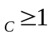
s.t
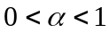
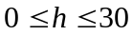
用数学软件Maple编程运算，解得h=1.658mm.
5.3 离散分析模型(II)
min 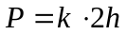
st. 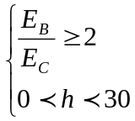
模型说明：
1.系数说明:为一常数与灯光（线光源）的性能有关.而在这里，我们只须求满足条件时功率最小的线光源长度的最小值.
2.目标函数说明:功率为灯光的性能与长度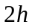的乘积.
3.条件说明:为线光源经过一次反射照到B点的光照度.
为线光源经过一次反射照到C点的光照度.
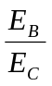是B,C点的光照度的比例，由题目条件知，其值必须大于等于2.
模型的解说：由于对于同性能的灯管（线光源），它们之间的功率大小的比例只与长度有光，也就是说灯管的长度越小，其功率也就越小.它们的关系可理解为：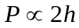(正比关系).而上离散分析模型的决策变量为（半个线光源长度），功率又与成正比，而为一定常数，则原型其实是求在滿足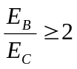的条件下的线光源的最小长度.
B的光照度为
E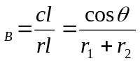
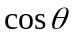可以从连续积分模型的分析过程中找到，即：
cos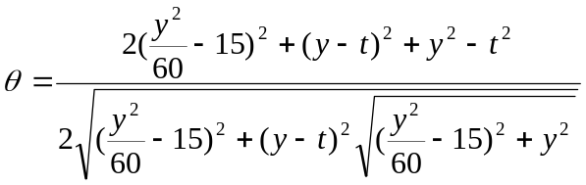
它是关于（y,t）的函数，而t可以用y 来表示，而我们较难解出用t来表示y的函数,从中消去y,但我们可以巧妙地从t这里着手.t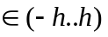,即t是指线光源上某一点m的纵坐标值，则我们取一个t 的变化步长t,当t很小时，我们可以把线光源上的某一段[t,t+ t]看为一个点光源，然后就对点光源进行单独的分析，得出对于此点光源分别对于B，C点的亮度贡献（光照度）E与E.然后,把计算后的各个点光源对B、C的光亮贡献（即B，C点的光照度E，E），之后，我们把各个E，E量加起来得出线光源对B，C点总的光亮贡献（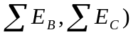，则当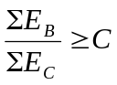时,则此时线光源长度h即为最小长度,至此模型的结果,即可求出.最小长度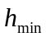为1.75mm,即线光源的最小长度l=2h=3.5m.求运算过程,我们得出了相应h下的B、C相应的光照度及它们之比.
此离散分析模型的求解过程中把线光源看成是很多个点的累加起来的总光源.在这里,我们人为地离散地把光源分成一段段等长的光源段,而由于此时各光源段的长度很小,所以可以看成是一个个的点光源.这里忽略了各光源段的长度,故会产生了一定的误差.当步长不同时,得出相应的最小长度的值也不同.但是可以确信地是步长越小,得出的值就越接近准值.
6 反射光线的亮区描绘
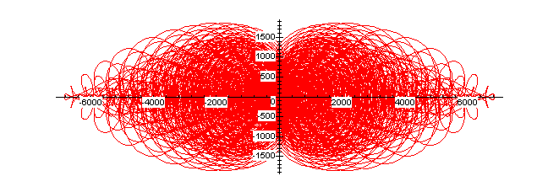
利用3式和离散化方法，对t,u设定一系列的离散值，然后由(3)的第一式解出，以使象点落在屏上，则由(3)的2、3式可得到反、抛物面上的面圆周在屏上的象曲线，从而得出下图:

7 设计规范的合理性评价
该设计规范中主要有以下几个规划:
(1) 焦点到测试屏的距离为25米
(2) 线光源过F与FA垂直并水平放置
(3) AC=2AB=2.6米并且A,B,C在同一直线上
(4) I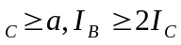
此设计规范可由以下几点说明其是十分合理的
1 从司机开车的安全性来分析
司机开车注意力必须高度集中，不能够左顾右盼，因此司机必须时刻注意前方路段的路面情况，以免发生意外.
题目中在距旋转抛物面正前方25米的A点放置一测试屏，由已知可设在B、C恰好有两个障碍物.车是向正前方行驶的,从安全角度出发,汽车必须绕开B点的障碍物,因此题目中要求B点的光强度大于C点的光强度,这是合理的.即I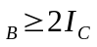,这有助于提高司机对障外物的敏感度,大大提高行车的安全.
2 从测试屏上的亮区形状来分析,
前灯要求的照明效果来说,其亮度示意图为一主轴与水平平行的由内到外变淡的椭圆,所以,光源为线状过F点与FA垂直.
3 从汽车发动机的节能性来分析
汽车车灯的功率有两个去处,一是发光,二是转化为热能.模型中把空间中旋转抛物面的反射问题转化为平面xoy上的抛物线反射问题.此时线光源与抛物线共面,线光源发出的光通过抛物线一次反射就可以照到B点或C点.如果是空间中的旋转抛物面,则光线经过抛物面反射后(可能是多次反射),不一定能照到B点或C点.与预期目标不符,且又浪费能源,所以从节能角度考虑,这也是合理的.
参考文献:
[1] 母国光.光学[M].人民教育出版社.1979.3
[2] 吕林根.解析几何[M].高等教育出版社.2000.1
[3] 李世奇.Maple计算机代数系统应用及程序设计[M].重庆大学出版社.1999.5
[4] 裘玉平.汽车电气设备[M].人民交通出版社.2001.8

